Povzetek predavanj pri predmetih Sistematska zoologija strunarjev in Osnove sistematske zoologije II
Poglavje: UVOD V ŽELVE (Testudines)
Filogenetski izvor želv
Želve (imenovane tudi Chelonia), v tradicionalni vretenčarski taksonomiji veljajo za anapside, torej amniote z anapsidno lobanjo. Medtem ko je njihova lobanja res brez temporalnih oken in mostov, je homolognost anapsidnega stanja pri želvah z izvornim anapsidnim stanjem pri fosilnih amniotskih skupinah (npr. Parareptilia) vprašljiva. Že morfološke študije recentnih in fosilnih amniotov so nakazale možnost, da so želve filogenetsko bliže diapsidom kot pa drugim (izumrlim skupinam z anapsidno lobanjo). Med številnimi hipotezami, ki jih podpirajo molekularni (zaporedja aminiksilin in nukleotidov v jedrni DNA) in delno tudi morfološki znaki, v zadnjem času prevladujeta dve:
- Želve so sestrska skupina živečih diapsidov (Lepidosauria + Archosauria); izvorna oblika želvje lobanje bi lahko bila diapsidna.
- Želve so ena izmed vej recentne radiacije diapsidov, najverjetneje sestrske arhozavrom (krokodilom in pticam); izvorna oblika želvje lobanje je zagotovo bila diapsidna.

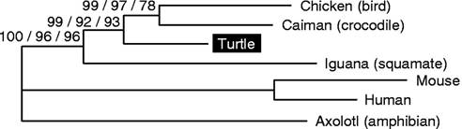
Fiologenetsko drevo iz: Sister Group Relationship of Turtles to the Bird-Crocodilian Clade Revealed by Nuclear DNA-Coded Proteins. N. Iwabe et al. (2005): Sister Group Relationship of Turtles to the Bird-Crocodilian Clade Revealed by Nuclear DNA-Coded Proteins. Mol. Biol. Evol. 22, 810-813. Drevo pridobljeno na podlagi analize aminokislinskih zaporedij dveh jedrnih genov z metodo največjega verjetja je ena novejših in bolj zanesljivih raziskav, ki podpirajo hipotezo, da so želve močno preoblikovani diapsidi. Prepričljivih in očitnih morfoloških sinapomorfij, ki bi bile v skladu s to hipotezo, zaenkrat niso našli.
V obeh primerih je seveda treba razložiti morfologijo želvje lobanje kot reverzijo oz. sekundarno izgubo fenestracije. Anapsidno stanje želvje lobanje ni homologno izvornemu anapsidnemu stanju. Takemu scenariju ni pretežko verjeti, če pomislimo na "oklepno" naravo celotnega želvjega skeleta. Lahka in kinetična diapsidna lobanja se ne bi skladala s strategijo pasivne zaščite pod debelo koščeno in roževinasto zaščito. Edinstvenost želvje lobanje je v izrazitih robovih in vdolbinah na zadnjem delu (posttemporalne fossae), na katere se pripenjajo adduktorji spodnje čeljusti. Te mišice potekajo na zunanji strani lobanje, ne znotraj, kot pri izumrlih anapsidih.
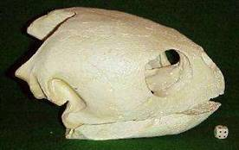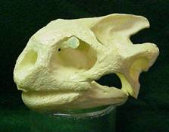
Kompaktna lobanja morske želve (Caretta caretta, levo) deluje "anapsidno", medte, ko izrazite fose in grebeni v posttemporalnem delu lobanje galapaške velikanke kažejo na filogenetsko izpeljano naravo te strukture pri želvah. (vir Arizona Dry Bones, Tucson, AZ)

Morfološki posebneži
Ne le po lobanjski zgradbi, tudi po mnogih drugih morfoloških značilnostih se želve močno razlikujejo od vseh drugih amniotov. Večinoma gre za specializacije povezane z zelo posebnim načinom življenja in strategijo zaščite pred plenilci. Po filogenetski naravi so ti znaki izpeljani, na ravni amniotov avtapomorfni, za želve same pa sinapomorfni, in ne puščajo nobenega dvoma o njihovem monofiletskem izvoru. V literaturi je pogosto zaslediti pogled, da so želve starinske in primitivne, da so živi fosili. S tem gledanjem je nekaj težav. Osnovne značilnosti skupine, predvsem oklep in z njim povezane modifikacije skeleta, so resda znane že pri fosilih iz srednjega Triasa, a so že takrat predstavljale apomorfne, specializirane znake. Da so se ohranili tako dolgo, je eden od dokazov njihove evolucijske uspešnosti. Vendar jim ne moremo pripisati pleziomorfne narave, saj gre še vedno za skupne značilnosti vseh živečih (in izumrlih želv). Te imajo po drugi strani precej novejših izpeljanih znakov (npr. mehanizme vpotegovanja vratu, brezzobe čeljusti z roževinastim kljunom, razne redukcije oklepa), tako da sodobne želve niso najboljši primer "živih fosilov".
V prvi vrsti se želva razlikujejo od drugih živečih tetrapodov po oklepu, ki ga sestavljajo dermalne koščene (izjemi sta trebušna entoplastron in parni epiplastron, ki sta spremenjeni interklavikula oz. klavikuli) in rožene plošče, izjemoma debela, usnjasta koža (npr. pri mehkoščitkah in usnjačah). Vretenca in rebra so zrasla s koščenim, obokanim hrbtnim ščitom ali karapaksom (iz 59 koščenih plošč in ploščic v eni sredinski - mediani, dveh bočnih – lateralnih in dveh robnih - perifernih vrstah), trebušno stran prekriva bolj ali manj raven plastron (iz 9 koščenih plošč in ploščic). Rožene plošče po obliki in velikosti ne sovpadajo s koščenimi, prek katerih so prirasle. Karapaks in plastron sta spojena na robovih prek mostiča – koščene ali hrustančne povezave, ki v slednjem primeru omogoča nekaj gibljivosti. Oklep torej ni nujno povsem rigiden. Sklepna gibljivost v sprednjem delu plastrona je znana npr. pri evropskih sklednicah (Emys), severnoameriške kopenske sklednice, imenovane škatlarice (Terrapene, fam. Emydidae) lahko privzdignejo sprednji in zadnji del plastrona, severno- in srednjeameriške zaklepnice (Kinosternon, fam. Kinosternidae) celo prek dveh sklepov, afriška zobčasta sklepnica (Kinixys, fam. Testudinidae) pa ima gibljiv zadnji del karapaksa.
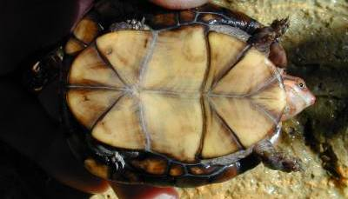
Kinosternon scorpioides z dvema sklepoma v plastronu. (avtor slike Bob Poirer)

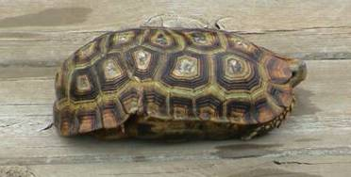
Kinixys speki s poveznjenim zadnjim delom karapaksa. (avtor slike Darrell Senneke)
Skelet – prsni koš s pripadajočimi vretenci je prirasel ob koščeni del karapaksa, tako da ležijo vsi notranji organi želve vključno z oplečjem in okolčjem ne le znotraj oklepa, temveč celo znotraj prsnega koša. Predkrižnih vretenc je vsega 18, od teh je 8 vratnih in 10 trupnih. Centri slednjih so prirasli ob sredinske plošče karapaksa, podolgovati in v sredini zoženi. En par reber se povezuje s po dvema vretencema.
Dihanje s širjenjem in ožanjem prsnega koša, ki je evolucijska pridobitev amniotov, pri želvah ne pride več v poštev. Edino ob zadnjih in sprednjih nogah je nekaj prostora za spreminjanje obsega mehkega tkiva v zvezi z dihanjem. To je povsem drugačno kot pri drugih tetrapodih. Želvja pljuča so razmeroma velika, pomaknjena pod karapaks, na katerega so prirasla. Ventralno so prek vezivne membrane – diafragme – povezana notranjimi organi, ki s svojo težo vlečejo navzdol in na ta način širijo pljuča. Za izdih mora želva aktivno povleči diafragmo in nanjo priraslo drobovje navzgor. Dejansko je dihanje nekoliko bolj zapleteno, ker več skupin mišic sodeluje pri izdihu in vdihu. Mnoge vodnih želve dodatni izmenjujejo pline prek epitela v farinksu ali kloaki.
Medtem ko prvotne, izumrle skupine želv (npr. Proganochelys iz poznega Triasa), še niso mogle skriti vratu in glave pod oklep, sodobne želve vpotegujejo vrat na dva načina:
- z zvijanjem v sagitalni ravnini v obliki črke S (kritovratke);
- z bočnim zvijanjem v vodoravni ravnini (vijevratke).
Sposobnost takega skrivanja glave pod oklep je povezana s posebno zgradbo vratnih vretenc, ki morajo omogočati ostro upogibanje v vertikalni ali horizontalni ravnini. Nekatere vrste (morske želve, hlastavke) so to spodobnost izgubile.
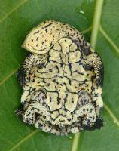
Zvijanje vratu pri vijevratkah poteka v vodoravni ravnini, glava je bočno pomaknjena pod oklep; Mesoclemmys dahli, mlad osebek, J. Amerika. (Vir posnetka Conservación Internacional-Colombia).
Vse želve ležejo jajca, ki jih zakopljejo v različne substrate, kot so prst, mivka, rastlinski opad. Lupina jajc je navadno mehka, pergamentasta, morske želve pa imajo trdolupinasta jajca, na otip podobna ptičjim. Pri želvah prevladuje temperaturna determinacija spola. To pomeni, da pod določeno temperaturo okolice v zgodnjem embrionalnem razvoju nastatjajo osebki enega spola (pri večini želv samci), nad njo osebki drugega spola (pri večini želv samice, v ozkem temperaturnem intervalu (okrog ene stopinje Celzija) pa oba spola.[Razmislite, kakšne so možne kratko- in dolgoročne posledice globalnega segrevanja.]

Omejitve življenja pod oklepom
Strategija defenzivne zaščite pred plenilci za debelim, vse telo prekrivajočim oklepom, je očitno uspešna, sodeč po dolgem obdobju, v katerem se je osnovni gradbeni načrt obdržal skorajda nespremenjen – od srede triasa dalje. Ta trditev pa ne velja brez zadržkov. Želve so svojim debelim oklepom bistveno bolje zaščitene kot drugi vretenčarji primerljivih velikosti. Primer: le malo plenilcev, ki plenijo obvodne in vodne živali velikostnega razreda močvirske sklednice (Emys orbicularis), ima na jedilniku želve. Prej so na vrsti ribe, žabe, belouške ali mali sesalci. Trd, okoren in težak oklep pa je tudi velika omejitev za štirinožne vretenčarje, pri katerih sta večja mobilnost in agilnost skoraj vedno povezana z evolucijskim uspehom. Želve niso in niso nikoli bile vrstno bogata skupina. Okrog 300 vrst je malo, sploh če upoštevamo, da se prehranjujejo z rastlinsko in živalsko hrano. Število niš, ki jih lahko zasedajo, je zaradi njihove morfologije verjetno dokaj omejeno.

Radiacija sodobnih želv
Vse živeče vrste želv spadajo v eno od dveh sestrskih skupin – vijevratke in kritovratke – ločenih od začetka Jure. Ker ima vsaka svoj mehanizem zvijanja vratu (glej zgoraj), druge, izumrle skupine pa te sposobnosti še niso imele, je vpotegovanje glave pri želvah verjetno evoluiralo dvakrat neodvisno.
Pleurodira (vijevratke)
Tri družine, okrog 80 vrst, sladkovodne, "gondvansko" razširjene (J. Amerika, podsaharska Afrika, Avstralija, Nova Gvineja).
Največja družina so kačjevratke (Chelidae), z zelo dolgim vratom (skupna dolžina vratu in glave presega dolžino oklepa). Ena najbolj nenavadnih želv, bizarna južnoameriška matamata ali resasta želva (Chelus fimbriatus), je priljubljena v akva-teraristiki in je izdatno predstavljena na spletu, tudi v slovenščini.
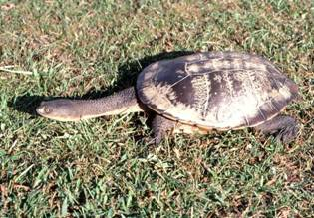
Kačjevratka (Chelodina longicollis) iz Avstralije. (avtor slike John Wombey)

Cryptodira (kritovratke)
Skupina z 10 družinami združuje prek 200 kopenskih, sladkovodnih, amfibijskih in morskih vrst, je z izjemo polarnih predelov globalno razširjena, tudi v vseh oceanih. V kratke, nepopolnem pregledu je omenjenih nekaj pomembnejših ali posebej zanimivih predstavnikov.
Chelydridae (hlastavke) so majhna družina amfibijskih želv z zelo znanimi in napadalnimi predstavniki, predvsem severno- in srednjeameriško hlastavko, ki je skrivanje v oklepu zamenjala za bolj aktivno obrambno taktiko. Ostre, kljunaste čeljusti, zelo močan ugriz, hitri refleksi in agresivno vedenje so dovolj, da odvrnejo večino potencialnih plenilcev. Glave ne more skriti pod oklep, plastron je močno reduciran.
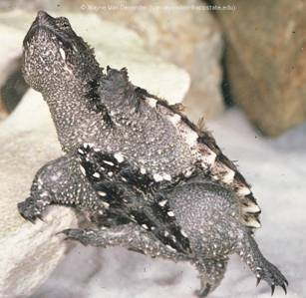
Mlada hlastavka (Chelydra serpentina) razkazuje svoj rudimentarni trebušni ščitek.
Trionychidae (mehkoščitke) – okrog 30 vrst sladkovodnih želv, razširjenih v S. Ameriki, Afriki in Aziji. Telo je sploščeno, koščeni del karapaksa reduciran, brez robnih plošč, namesto roženih plošč ga prerašča enotno, debelo usnjato kožo, namesto roženih čeljusti so kožnate ustnice, nosnici sta na distalnem koncu podolgovatega rilčka. Njihova strategija zaščite in lova je skrivanje v mehkem, muljastem mivkastem ipd. dnu plitvih voda, in čakanje na plen v zasedi. Za dihanje iztegnejo glavo z rilčkom proti gladini.
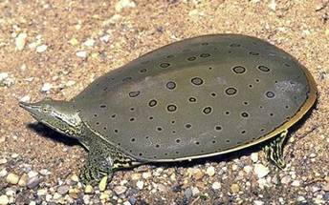
Mehkoščitka Apalone spinifera iz vzhodnih predelov ZDA. (avtor slike James Harding)
Emydidae (sklednice) so sladkovodne in v manjši meri kopenske s težiščem razširjenosti v Severni Ameriki in enim evropskim rodom z našo edino avtohtono celinsko želvo Emys orbicularis. Nekatere izmed veliko bolj pestrih in barvitih ameriških vrst so priljubljene domače živali, npr. rdečevratka (Trachemys scripta), ki je ponekod postala problematična tujerodna vrsta evropskih stoječih voda. Pretežno kopenski rod škatlaric (Terrapene) je navidez podoben kornjačam. Konvergence povezane s kopenskim življenjem, so opazne v zgradbi nog, strukturi karapaksa, njegovi visoki obokanosti, in celo barvnem vzorcu.
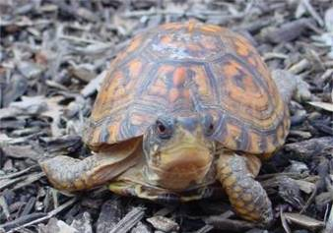
Škatlarice (Terrapene) so na prvi pogled bolj podobne evropskim kopenskim želvam, kot pa drugim sklednicam. (avtor slike Chris Tabaka)
Geoemydidae (sklednice starega sveta), znane tudi kor Bataguridae, so velika družina sladkovodnih in amfibijskih vrst razširjenih večinoma v Aziji. Na Iberskem in Balkanskem polotku živita dve vrsti rodu Mauremys (rečna sklednica).
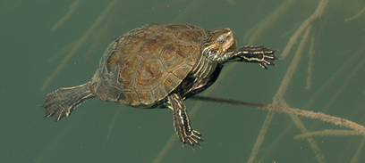
Rečna sklednica je avtohtona evropska želva, ki jo lahko z malo sreče opazujemo v južnih predelih bivše Jugoslavije. (avtor slike Lasse Bergendorf)
Testudinidae (kornjače) so izključno kopenske želve, razširjene po vseh celinah razen Avtralije in Antarktike. Značilna morfologija kopenskih želv vključuje močan, visoko obokan karapaks, močne, čokate noge primerne za nošenje velike teže, kratki prsti imajo le po dve falangi, močne luske na nogah, tvorijo dodatno zaščito mehkih delov, ko so vpotegnjene pod oklep. Prevladuje rastlinojeda in vsejeda prerana. Zelo velike so vrste rodu Geochelone, največje (prek enega metra dolge in 300 kg težke) med njimi na oceanskih otokih Galapagos in na Sejšelih. Pojav, ki mu pravimo gigantizem, je očitno vzniknil mnogokrat neodvisno in je znan pri številnih vretenčarjih (npr. novozelandske ptice, komodoški varani). Enotne razlage zanj ni, znani so nasprotni primeri zmanjšanja telesne velikosti pri otoških vrstah. Pri celinski vrsti G. denticulata so pokazali, da že pri 40 cm dolžine oklepa lahko kljubujejo ugrizu jaguarja, ki je največji plenilec na celini. Pri teh želvah gigantizem pripisujejo znižani kompeticiji. Veliko telo je po tej razlagi razkošje, ki si ga lahko privoščijo, ne pa posledica selekcije v prid velikanom. Za želvo nenavaden način življenja imajo gofri (Gopherus) iz južnih predelov Severne Amerike. Živijo namreč fosorno, t.j. v več metrov dolgih in globokih rovih, ki si jih sami izkopljejo. Še bolj presenetljiva je vzhodnoafriška vrsta Malacochersus tornieri. Njeno angleško ime "pancake tortoise" zgovorno opisuje sploščeno obliko oklepa, ki je vrh tega še mehak in upogljiv zaradi nepopolne osifikacije koščenega dela. Hitro teče in spretno pleza po skalovju, v nevarnosti se zateče v skalno razpoko namesto pod lasten oklep.
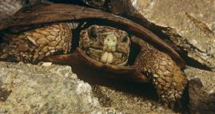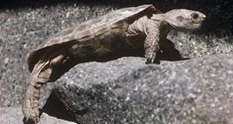
Malacochersus tornieri: Pri skrivanju v skalnih špranjah je bolj uporaben mehak in upogljiv, kot pa visok in trden oklep. (avtorja slik Zig Leszcynski in Wardene Weisser)
Cheloniidae (morske želve) je družina sedmih vrst specializiranih plavalcev, ki do sežejo do metra in pol v dolžino in tehtajo do 400 kg. Oba para okončin sta podaljšana in plavutasto razširjena, prsti in kremplji so rudimentarni ali povsem zakriti s plavalno kožo. Noge so prešibke, da bi lahko nosile želvje telo na kopnem, zato se tjakaj – na peščene morske obale – podajo le samice ob gnezdenju. Skupaj z naslednjo družino so edine želve ki imajo večje in močnejše sprednje noge (kot zadnje), s katerimi veslajo v usklajenih zamahih. Sladkovodne želve z nogami zamahujejo izmenično, podobno kot pri hoji. So izjemno vztrajni plavalci in odlični navigatorji. Hrano iščejo na velike razdalje, lahko daleč stran od gnezdišč. Večinoma so plenilci, jedo bentoške rake, mehkužce ali ribe, redkeje lovijo pelaški plen, nekatere jedo celo spužve, odrasle črepahe (Chelonia mydas) pa so rastlinojede. Ker so gnezdišča – osamljene peščene in mivkaste plaže – točkasto razporejena, se na njih zbirajo samice iz širših predelov oceana, ki so lahko oddaljeni več sto do več tisoč kilometrov. Morske želve, vključno z naslednjo, družino za razliko od vseh drugih želv redno migrirajo na razdaljah, ki se merijo v globalnem merilu. Filopatrija (zvestoba rojstnemu kraju; težnja samic, da gnezdijo na obalah, kjer so se rodile) je navadno zelo visoka. Za orientacijo uporabljajo različne, ned seboj neodvisne dražljaje oz. informacije. Dokazano se orientirajo s pomočjo zemeljskega magnetnega polja (zaznavajo smer ter od geografske širine odvisen kot ki ga magnetne silnice tvorijo s površino zemlje), kemijskih signalov (vonja), smeri in jakosti tokov, ter v manjši meri po gibanju nebesnih teles in po svetlobi. Mladiči se takoj po izvalitvi (praviloma ponoči) napotijo proti svetlejšemu obzorju, ki je v naravnih razmerah vedno nad morjem. Ko pridejo do vode, se gibljejo v smeri prihoda valov (ti namreč vedno udarjajo na obalo, neglede na to, kako so usmerjeni na odprtem morju). Na odprtem morju jih usmerja zemeljsko magnetno polje ali morski tok.
Dermochelyidae (usnjače) – družina z eno samo vrsto, usnjačo (Dermochelys coriacea), ki je sestrska morskim želvam. Od njih se razlikuje med drugim po redukciji koščenega oklepa, ki je spremenjen v številne razpršene, z vezivom povezane koščene elemente (osteoderme). Namesto roženih plošč jih prerašča usnjasta koža. Na karapaksu osteodermi tvorijo sedem ostrih vzdolžnih grebenov, ki stabilizirajo telo pri plavanju, na plastronu jih je pet. Usnjača je največja živeča želva, dolga do dveh metrov in pol in težka do 800 kg (največja znana želva Archelon iz triasa je merila štiri metre v dolžino in je bila prav tako morska). Razpon ogromnih sprednjih plavuti presega dolžino telesa. Živi v odprtih vodah oceanov, kjer se hrani pelaško, v glavnem z meduzami. Varčen metabolizem z nizko porabo kisika ji omogoča dolgotrajne potope globje od enega kilometra, kjer se med tetrapodi kosa le še z glavačem. Presenetljivo je, da kot ektotermen štirinožec ohranja polno telesno aktivnost v tako mrzli vodi. To ji omogoča ogromno telo z dovolj veliko toplotno kapaciteto, da zadrži ob mišičnem delu nastalo toploto. Pojavu pravimo gigantotermija. Termoregulatorno deluje protitočni sistem v njenih plavutastih nogah, katerih velika površina bi sicer oddajala preveč toplote. Zaradi te sposobnosti naseljuje tudi skrajne severne in južne predele oceanov, kjer je temperatura lahko pod 10 °C, in vzdržuje stalno telesno temperaturo, ki je okrog 18 °C nad temperaturo vode. Metabolni model izdelan na osnovi usnjačinega metabolizma in telesne temperature je pokazal, da pri tako velikih in večjih ektotermih (npr. pri izumrlih morskih diapsidih in dinozavrih) metabolizem enak tistemu pri velikih endotermih (sesalcih). Poraba kisika je pri slonu (0,07 litra O₂ na kilogram na uro) skoraj enaka usnjačini pri normalni telesni aktivnosti (0,06 l O₂/kg h). Primer usnjače nas uči, da imajo zelo velike živali stalno telesno temperaturo že samo zaradi svoje velike mase. Ob aktivni uporabi izolacije (protitočni sistemi, pomik cirkulacije proti periferiji ali od nje proti središču telesa) so velike endotermne živali lahko konkurenčne sesalcem v mrzlem okolju.
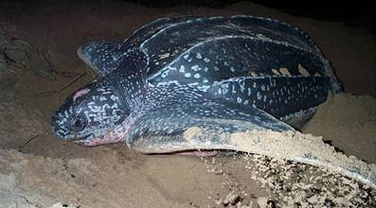
Samica usnjače je prišla na kopno le, da odloži jajca. (avtor slike Matthew Godfrey)

Ogroženost, varstvena biologija
Želve so kot skupina na približno enako visoki stopnji globalne ogroženosti kot dvoživke. Vzroki so nekoliko drugačni, več je neposrednega uničevanja (lov in nabiranje jajc za prehrano in trgovino), nekoliko nižji pa je vpliv kmetijskih strupov, povečanega UV-sevanja in kemijskega onesnaženja. Želve so dolgožive, imajo dolge generacijske čase, dolge reprodukcijske cikle in razmeroma malo potomcev. To so vzroki, da večina vrst težko kompenzira neposredne izgube zaradi izkoriščanja, smrtnosti v prometu, ali bolezni; posledica sta upadanje populacij in izumiranje. Močan dejavnik sta uničevanje in fragmentcija življenjskega prostora, predvsem raznih sladkovodnih in močvirskih biotopov in gozda. Uničevanje mokrišč je glavni dejavnik ogrožanja močvirske sklednice v Sloveniji. Mnoge vrste dodatno ogroža omejeno območje razširjenosti (npr. otoški endemiti) in izpostavljenost majhnega števila skupinskih gnezdišč. Želve so izpostavljene raznim oblikam rabe/izkoriščanja, ki vključuje ljubiteljsko zadrževanje, komercialno zadrževanje in vzrejo ter množičen lovi in transport osebkov na velike razdalje. Ob teh dejavnostih se hitro širijo virusne, bakterijske in glivične infekcijske bolezni, za katere so želve močno dovzetne. Izpuščanje umetno vzrejenih severnoameriških gofrov v naravo je npr. vodilo do hudih okužb in upadanj prostoživečih populacij. Največ izumrlih ali domnevno izumrlih vrst je iz Kitajske in jugovzhodne Azije. Tam je povpraševanje po želvjem mesu in jajcih največje, o naravni razširjenosti in biologiji vrst je zelo malo znanega, urbanizacija, krčenje gozda in širjenje kmetijstva pa so takorekoč nezadržni. Primer: vsega nekaj osebkov orjaške mehkoščitka Rafetus swinhoei iz severnega Vietnama in južne Kitajske je preživelo v ujetništvu, ena legendarna žival pa naj bi živela v jezeru v centru Hanoja
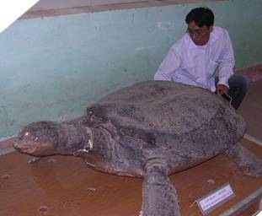
Orjaška mehkoščitka Rafetus swinhoei se bo verjetno ohranila le kot muzejski preparat in lokalna legenda.
Po drugi strani so morske želve deležne izredne biološke in varstvene pozornosti, zelo naklonjena pa jim je tudi širša javnost. Za njih se zavzemajo mnoge močne nevladne organizacije. Varujejo jih številne mednarodne konvencije, kar je pri tako mobilnih vrstah tudi nujno. Kot objekt varstvene biologije so morske želve v ospredju pri raziskovalnih prizadevanjih in finančni podori, primerljive npr. z velikimi zvermi in morskimi sesalci. Vzroki, ki ogrožajo morske želve razmeroma dobro znani in v precej velikem obsegu obvladljivi. Vseeno so tako kompleksni, geografsko obsežni in dolgoročni, da so vsem vrstam dodeljeni statusi mednarodne ogroženosti po IUCN. Na eni strani je neposreden, nameren lov odraslih osebkov in nabiranje jajc iz gnezd. Te dejavnosti so v večini normalno delujočih držav vsaj pod nadzorom, če že ne odpravljene. Na drugi strani so človekovi posegi v okolje, ki vplivajo na kopnem in v morju. Položne mivkaste plaže so pod velikim pritiskom turizma in pozidave. Umetna razsvetljava v zaledju plaž dezorientira samice, ko prihajajo na kopno, in mladiče, ki se usmerijo proti svetlobi. Namesto na morje, jih močan umetni svetlobni dražljaj zvabi v turistična naselja, kjer poginejo. V morju je najresnejša grožnja sodobni ribolov z ogromnimi mrežami, dredžami in parangali, ki pokončajo veliko število želv. V slovenskem morju so glavate karete (Caretta caretta) redne, čeprav nenačrtovane žrtve ribiških mrež. Težave želvam povzroča tudi onesnaževanje morja (npr. v obliki plastičnega debrija in vrečk, ki jih želve lahko pogoltnejo pri hranjenju), lokalno pa tudi prelov in s tem pomanjkanje hrane.

